SPATIUL ROMÂNESC SI SPATIUL EUROPEAN

Poziţia geografică pe Glob
România este situată în Emisfera Nordică şi respectiv în Emisfera Estică, la intersecţia paralelei de 45 latitudine nordică cu meridianul de 25 longitudine estică, în zonă temperată.

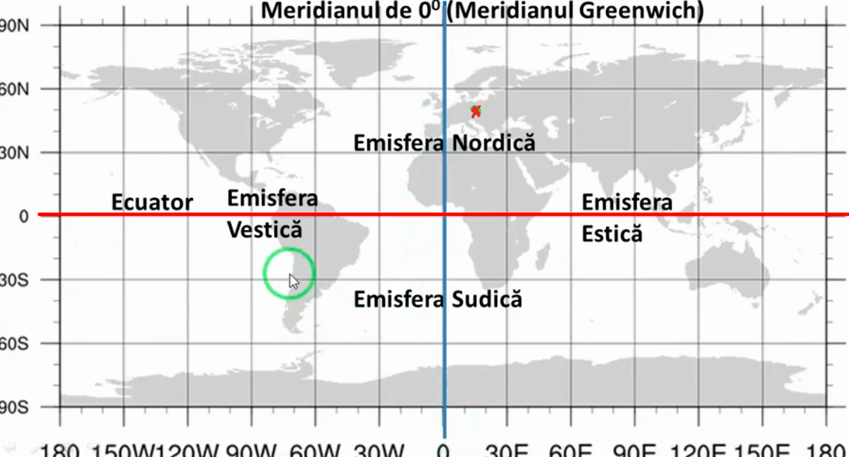

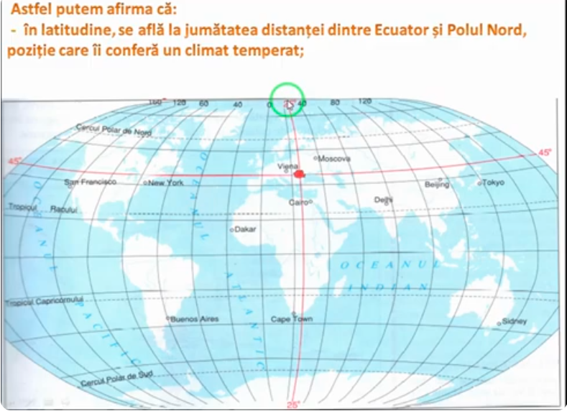

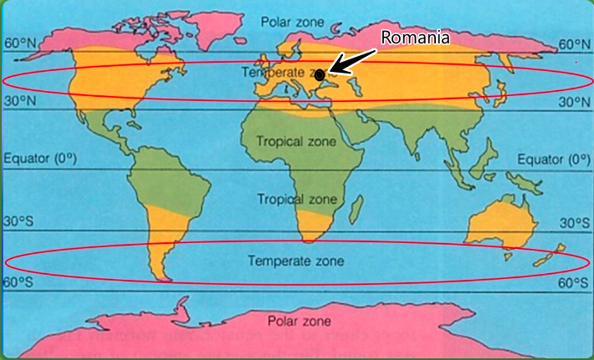

● Poziția geografică în Europa:
Ţara noastră se află în partea de S - E a Europei Centrale, la distanţe aproximativ egale de Munţii Ural (E) - 2600 km, Oceanul Atlantic (V) - 2700 km, Oceanul Arctic (N) - 2800 km şi mai aproape de Marea Mediterană (S) - 1000 km.
Astfel, România prezintă un climat continental de tranziţie şi două limite fitogeografice:
- limita de est a pădurilor de fag
- limita de nord a viţei de vie

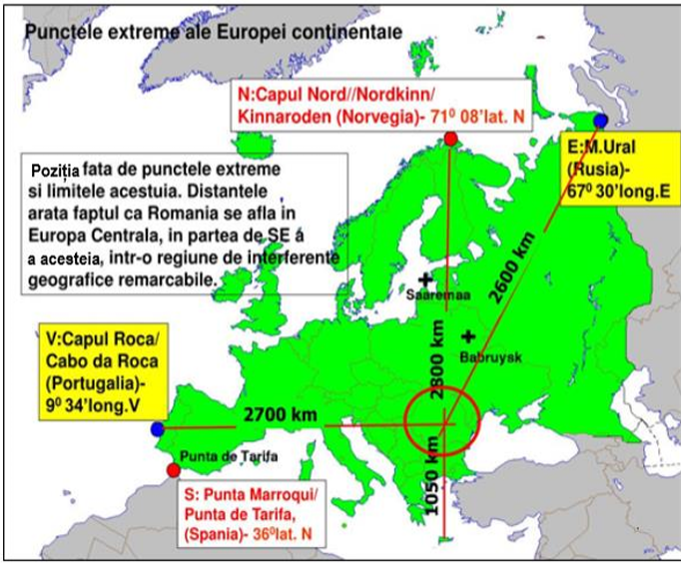

Punctele extreme :
- N: Horodiştea (48015‘6’’)
- S: Zimnicea (430 37’7’’) În latitudine, teritoriul românesc se desfaşoară pe circa 5 grade : - E: Sulina ( 290 41’24’’ )
- V: Beba Veche (200 15’ 44”) În longitudine, teritoriul României se desfaşoară pe 9 gr.

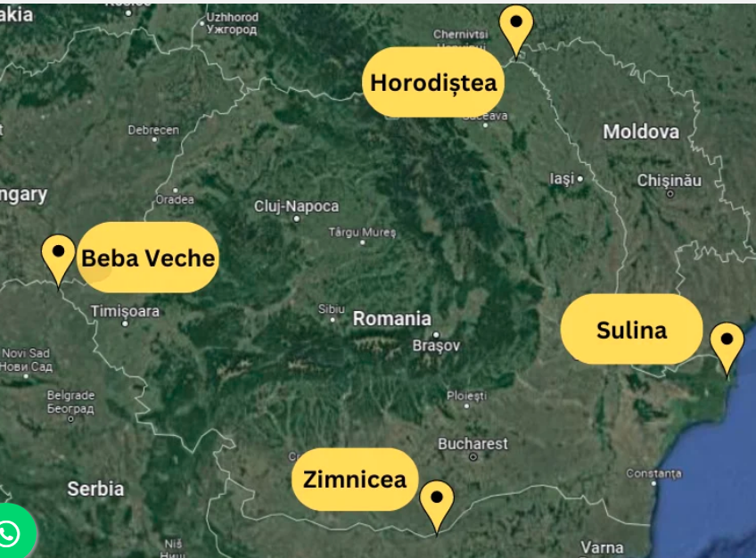

Consecințe geografice:
Latitudinale:

Poziția determină un climat temperat. Scăderea fluxului radiativ de la sud spre nord generează o zonalitate a climei, vegetației și solurilor (paralelism fito-pedo-climatic). România este situată în emisfera nordică, aproximativ la jumătatea distanței dintre Ecuator și Polul Nord (pe paralela de 45 grade latitudine nordică).
Climat temperat: Această poziție înseamnă că România nu este nici prea fierbinte (ca zonele tropicale), nici prea rece (ca zonele polare). Avem parte de patru anotimpuri clar delimitate (primăvară, vară, toamnă, iarnă).
- Paralelism fito-pedo-climatic (Scăderea căldurii de la sud la nord): Deoarece razele soarelui cad mai înclinate pe măsură ce urcăm spre nord, sudul țării primește mai multă căldură decât nordul. Din această cauză, elementele naturii se schimbă treptat de la sud la nord sub formă de benzi paralele:
- Clima: În sud (Câmpia Română) este mai cald și mai secetos, în timp ce în nord (Maramureș, Bucovina) este mai răcoros și mai umed.
În sudul țării: Temperaturile medii anuale sunt cele mai ridicate, fiind de peste 10 – 11 grade în Câmpia Română.
În nordul țării: Temperaturile medii anuale sunt mai scăzute, situându-se în jur de 8,5, 9,5 grade în zonele de câmpie și podiș (cum ar fi nordul Câmpiei Moldovei sau nordul Câmpiei de Vest).

- Vegetația (Fito): În sud întâlnim zone de stepă și silvostepă (ierburi, tufișuri), care fac treptat loc pădurilor de stejar, iar mai spre nord, pădurilor de fag.
- Solurile (Pedo): În sud avem soluri foarte fertile de tip cernoziom (foarte închise la culoare), iar spre nord apar soluri mai puțin fertile, specifice zonelor de pădure (soluri brune).

Longitudinale:
Amiaza se produce cu o întârziere de peste 37 de minute de la est la vest. Țara aparține unui singur fus orar, având ora oficială decalată cu +2 ore față de meridianul Greenwich.
Deși există această diferență de 37 de minute pe teren, din punct de vedere practic și legal, toată țara folosește exact aceeași oră pe ceas

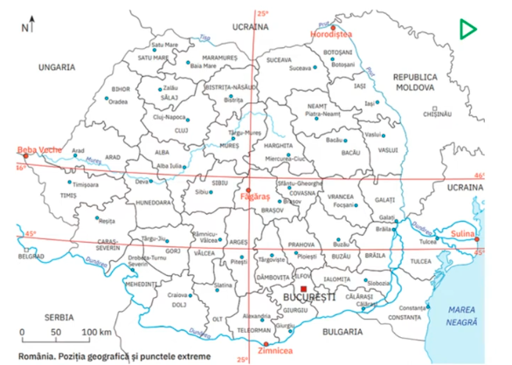

● Graniţele au o lungime totală de 3149.9 km, din care peste 800 km graniţa fluvială (Dunăre, Prut, Tisa), peste 1000 km este graniţa terestră şi peste 247 km graniţa maritim
Vecinii României:
la Nord Ucraina (între Halmeu şi Păltiniş), la Sud Bulgaria (între Pristol şi Vama Veche), la Est Republica Moldova (între Păltiniş şi Reni), Ucraina (între Reni şi vărsarea braţului Chilia în Marea Neagră), în Sud - Est Marea Neagră.
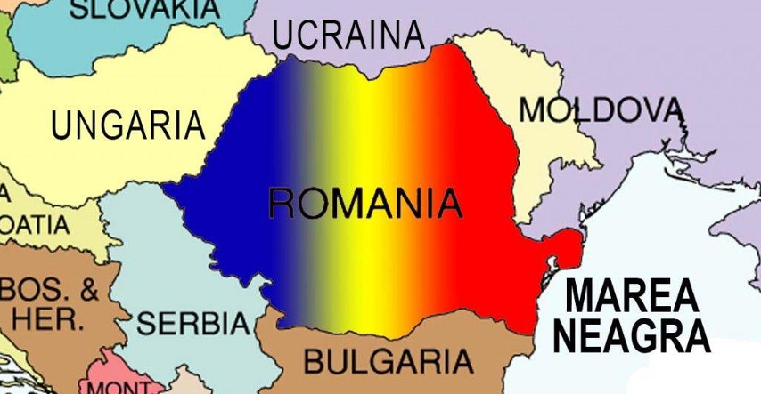

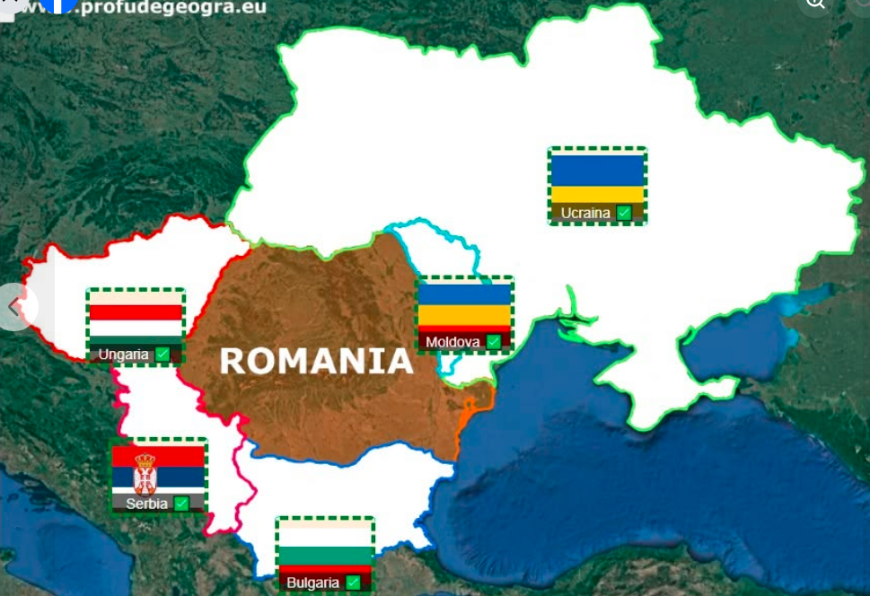
De rezolvat Vecinii Romaniie
https://jocurigeografie.profudegeogra.eu/diverse/jocuridragdrop/jocgeografieveciniiromaniei.html

2. România– ţară carpato- danubiano- pontică şi central- europeană:
● Tara carapatică - 2/3 din lanţul carpatic se află pe teritoriul României (28% din suprafaţa tării)
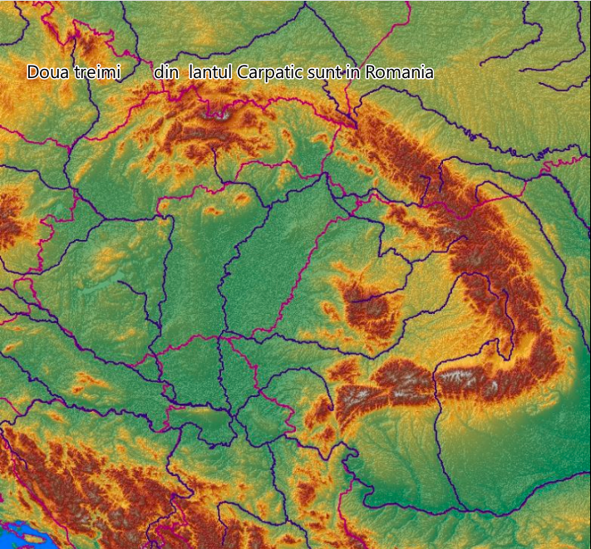
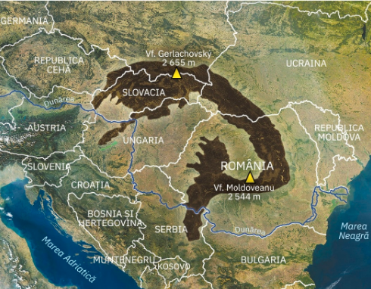
- Munții Carpaţi au influenţat geneza celorlate forme de relief; (Raurile care au coborât din munți au transportat materiale (pietriș, nisip, mal) pe care le-au depus la baza acestora, dând naștere dealurilor și podișurilor)

Carpaţii au avut şi rol de apărare, de retragere a populaţiei în locuri ferite. Carpaţii au menţinut astfel insula de latinitate a românilor.

Carpatii prin altitudine impun o etajare bio-pedo-climatica
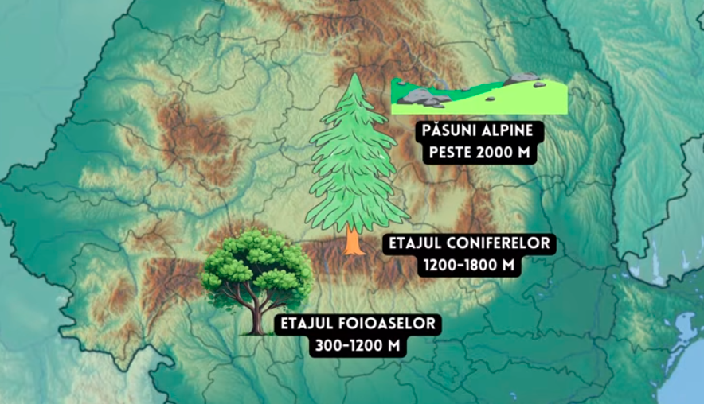

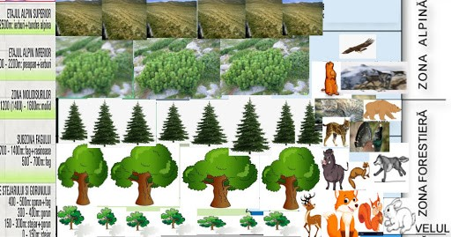

- Carpaţii, prin resursele lor, au favorizat dezvoltarea social- economică a ţării;
- M-ţii Carpaţi sunt un factor natural care a contribuit la geneza poporului român oferind locuire şi protecţie.

Strămoşii noştri dacii au trăit „lipiţi de munţi”, iar capitala lui Decebal a fost în inima Carpaţilor, ca şi cea a Daciei romane, plasată într-o depresiune intracarpaticăPrezenta spaţiilor de habitat, cu circa 30% din suprafaţă ocupată de depresiuni, bazinete, plaiuri şi văi mai largi a facut posibila popularea acestor zone carpatice fiind puternic umanizati.

Pe păşunile alpine ale coroanei carpatice s-a născut transhumanţa de tip românesc spre Marea Neagră, Dunăre şi Tisa. Tot sus, pe micile platouri montane se ţineau cele mai mari şi mai fastuoase târguri (Găina, Penteleu, Rodna etc.).

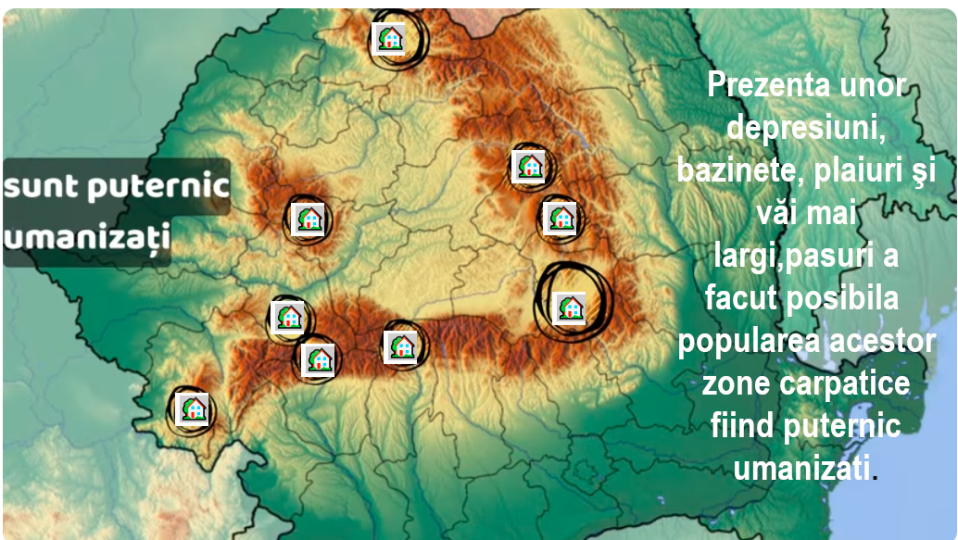

Scut climatic și diversitate
- Barieră în calea maselor de aer: Carpații opresc sau deviază masele de aer polar, maritim sau continental. Acest lucru determină existența unor nuanțe climatice diferite de o parte și de alta a munților (de exemplu, influențe oceanice în vest și nuanțe de continentalism în est).
- 气候 (Climă) locală blândă: Munții atenuează extremele climatice, oferind adăpost zonelor din jur.
- Rolul Arcului Carpatic în diferențierea climatică:
  - Influențele oceanice (atlantice): Pătrund mai ușor în vestul și nord-vestul țării (precum zona județului Arad), aducând precipitații regulate și veri mai răcoroase.
  - Influențele continentale (de est): Sunt blocate parțial de lanțul Orientalilor. Astfel, Moldova și Dobrogea au veri mai secetoase și ierni mai geroase.
  - Influențele submediteraneene: Sunt resimțite în sud-vestul țării, unde Carpații Meridionali și Munții Banatului acționează ca un paravan, dar lasă culoare de pătrundere.
  - Climatul de adăpost: Podișul Transilvaniei beneficiază de protecția masivelor înconjurătoare, având o climă mai temperată, cu amplitudini termice mai moderate și cantități de ploaie mai echilibrate.

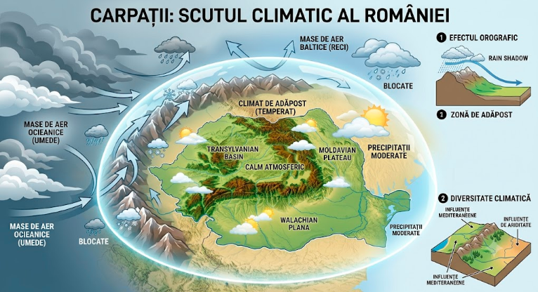

Castelul de apă” al regiunii
- Izvorul râurilor: Aproape toate râurile importante din România (Mureș, Olt, Siret, Argeș etc.) își au izvoarele în Carpați. Munții colectează precipitațiile și alimentează rețeaua hidrografică. Deoarece sunt cele mai înalte forme de relief, munții sunt locul de unde izvorăsc aproape toate râurile importante ale României, acestea răspândindu-se spre toate direcțiile (în formă de stea sau radiar)
- Potențial hidroenergetic: Cursurile rapide de apă de la munte permit construirea de hidrocentrale care produc energie electrică curată (regenerabilă).

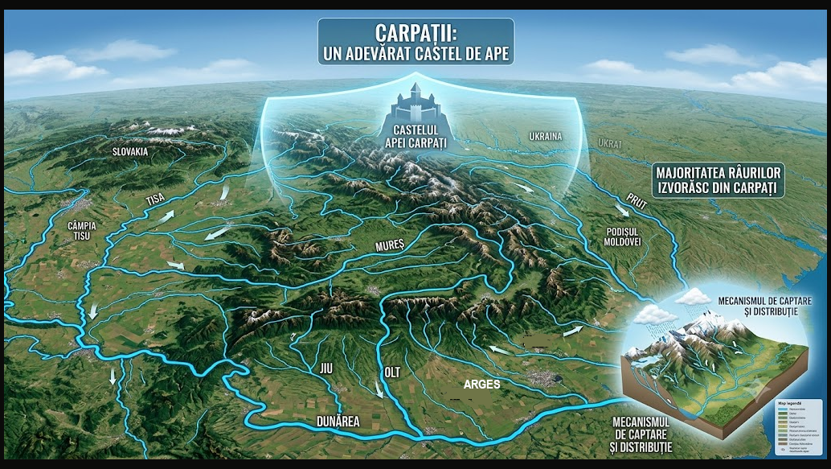

Bogăție de resurse naturale
- Resurse minerale: Carpații sunt bogați în minereuri (feroase, neferoase, aur, argint) și alte resurse precum cărbunele, sarea sau rocile de construcție.
- Fondul forestier: Munții adăpostesc cele mai mari suprafețe de pădure din țară, care purifică aerul, stabilizează solul și oferă masă lemnoasă (lemn pentru industrie și încălzire).
Pasunile

Sanctuar de biodiversitate
- Faună și floră unice: Carpații românești adăpostesc cele mai mari populații de mari carnivore din Europa (urși carpatici, lupi, râși)
- 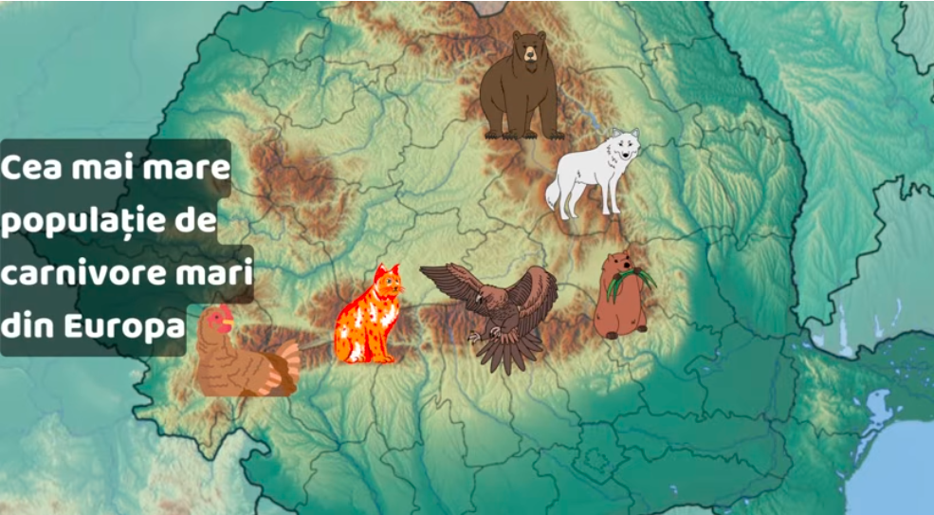

Turism, sănătate și economie
- Stațiuni montane și sporturi de iarnă: Oferă destinații excelente pentru schi, alpinism, drumeții și relaxare (Poiana Brașov, Sinaia, Straja etc.), sprijinind economia locală.
- Izvoare minerale și termale:

Ţară dunăreană:

- Dunărea este”regele fluviilor europene“, cel mai important fluviu european deoarece traversează Europa de la vest la est, străbate 10 state şi 4 capitale. – Dunarea Traverseaza teritoriul ţării pe o lungime de 1075 km (38% din lungimea cursului său de 2860 km).
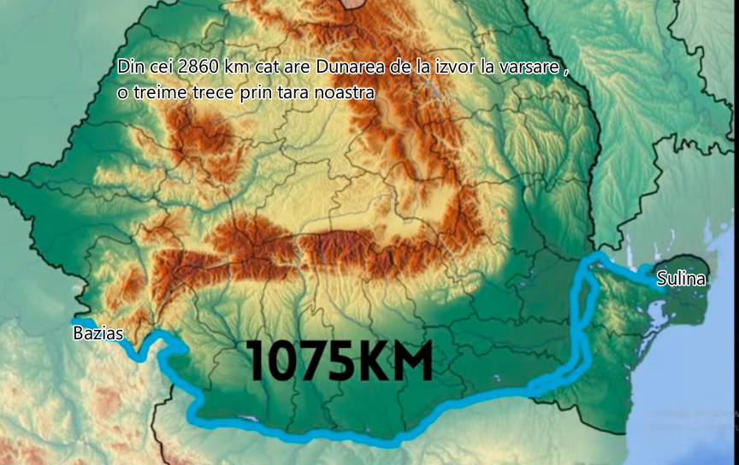
- Colectează 98 % din reţeaua hidrografică a ţării.
- Dunărea este o importantă axă de concentrare umană şi economică, principala cale de navigaţie a ţării, are un important potenţial hidroenergetic, este principala regiune de pescuit, irigaţii, alimentarea localităţilor, a industriei, etc.
În prezent, integrarea europeană şi mondială pe calea Dunării s-a lărgit şi mai mult prin construirea canalelor Dunăre-Marea Neagră şi Dunăre-Main-Rin, care unesc porturile Rotterdam şi Constanţa. O dată cu apropierea României de NATO şi UE, integrarea noastră europeano-dunăreană devine şi mai necesară şi mai benefică.
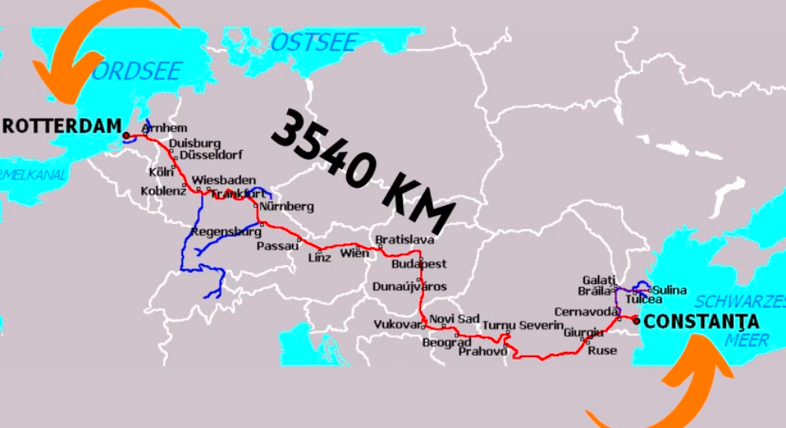
O cale foarte ieftină de transport, care până în prezent nu a fost utilizată niciodată la întreaga sa capacitate din varii motive, o reprezintă „coridorul 7 european”: canalul navigabil Rhin – Main – Dunare-Marea Neagră, ce traversează partea de nord a Peninsulei Balcanice. Prin aceste rute de transport, spaţiul balcanic este legat de Europa de Vest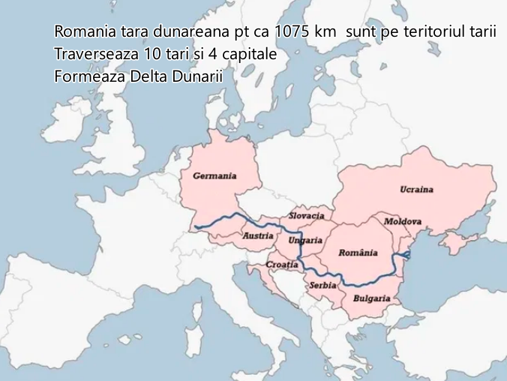

Delta Dunarii este o rezervatie a Biosferei, zona turistica. Aici e cea mai mare colonie de pelicani din Europa.
De vazut aici cursul Dunarii cu orasele localizate
https://jocurigeografie.profudegeogra.eu/jocurigeografiebac/jocurigeografiebac/geografiebacantrenament/geografieraurileeuropei/raurileeuropei.html

● Ţară pontică:
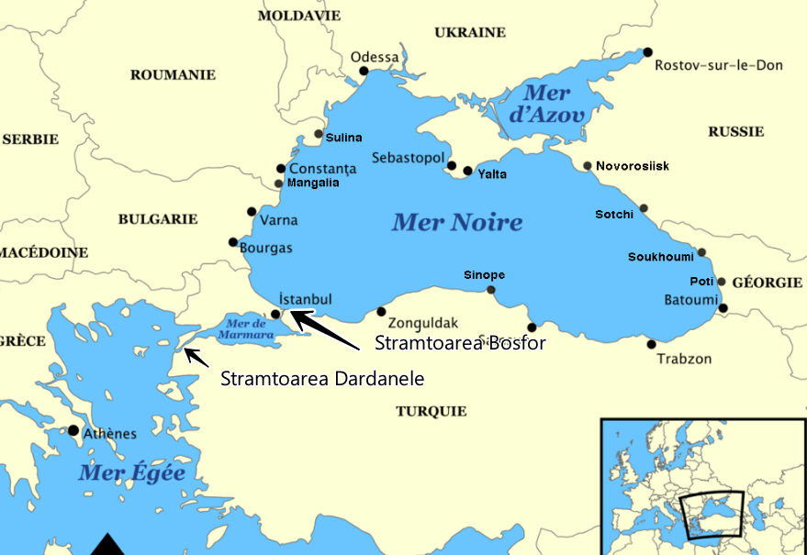
- Lungimea ţărmului este de 247 km.
- Prin Marea Neagră sunt facilitate legăturile economice cu Oceanul Planetar.
- România face parte din gruparea C.E.M.N. (Cooperarea Economică a Mării Negre).
- Apele marine deţin resurse piscicole iar platforma continentală are zăcăminte de hidrocarburi.
Marea Neagră este un fel de apendice al Mediteranei, prin care se leagă cu Oceanul. Având o singură ieşire prin Bosfor, cu o lăţime minimă 660 m, poate fi socotită o mare aproape închisă. În ea se varsă fluvii multe şi mari, surplusul de nivel trecând în Mediterana (325 km3/an, iar în sens invers vin ceva mai mult de jumătate). Foarte important este faptul că pe căi fluviale, dar şi pe alte direcţii sosesc la Marea Neagră multe drumuri europene şi asiatice. Uneori a fost, şi poate redeveni, o placă turnantă a circulaţiei între Europa şi Asia. Din vechime a stat însă sub dominaţia unor imperii: roman, otoman, rus.
În secolele VII-VI î.e.n., grecii au construit pe ţărmurile de vest şi nord cetăţi-porturi, prin care făceau negoţ cu băştinaşii. Romanii au cărat bogăţiile Daciei pe Dunăre şi mare.
Ţările mici riverane au profitat adesea destul de puţin de vecinătatea lor cu această mare. În prezent, prin litoralul său de 245 km şi o frontieră pe mare, nedelimitată oficial cu Ucraina, de 247,4 km, plus gurile Dunării şi Canalul transdobrogean, România este una din ţările cele mai importante din bazinul Mării Negre. Stăpânim, deci, un litoral strategic.

Toate ţările riverane, ca şi unele apropiate şi interesate (de exemplu, Republica Moldova sau Albania), în număr de 11, au încheiat în 1992 acordul numit Cooperarea Economică la Marea Neagră (CEMN). Este vorba de o structură de integrare regională cu scopul de a valorifica împreună potenţialul economic şi uman din sud-estul european. Între altele,
Poartă Comercială: Portul Constanța este cea mai importantă poartă de comerț maritim a României spre întreaga lume.

Resurse Energetice și Minerale: Zăcămintele de gaze naturale din Marea Neagră reprezintă viitorul independenței energetice a țării.

Turism și Economie Litorală: Stațiunile de la Marea Neagră atrag anual milioane de turiști, susținând economia regiunii Dobrogea.

Biodiversitate Unică: Ecosistemul marin adăpostește specii valoroase de pești și viețuitoare marine, fiind strâns legat de rezervația Biosferei Deltei Dunării.

● Ţară central - europeană: Legătura cu Europa Centrală este dată de elemente fizice (Carpaţii, Dunărea, influenţele biopedoclimatice) şi umane.

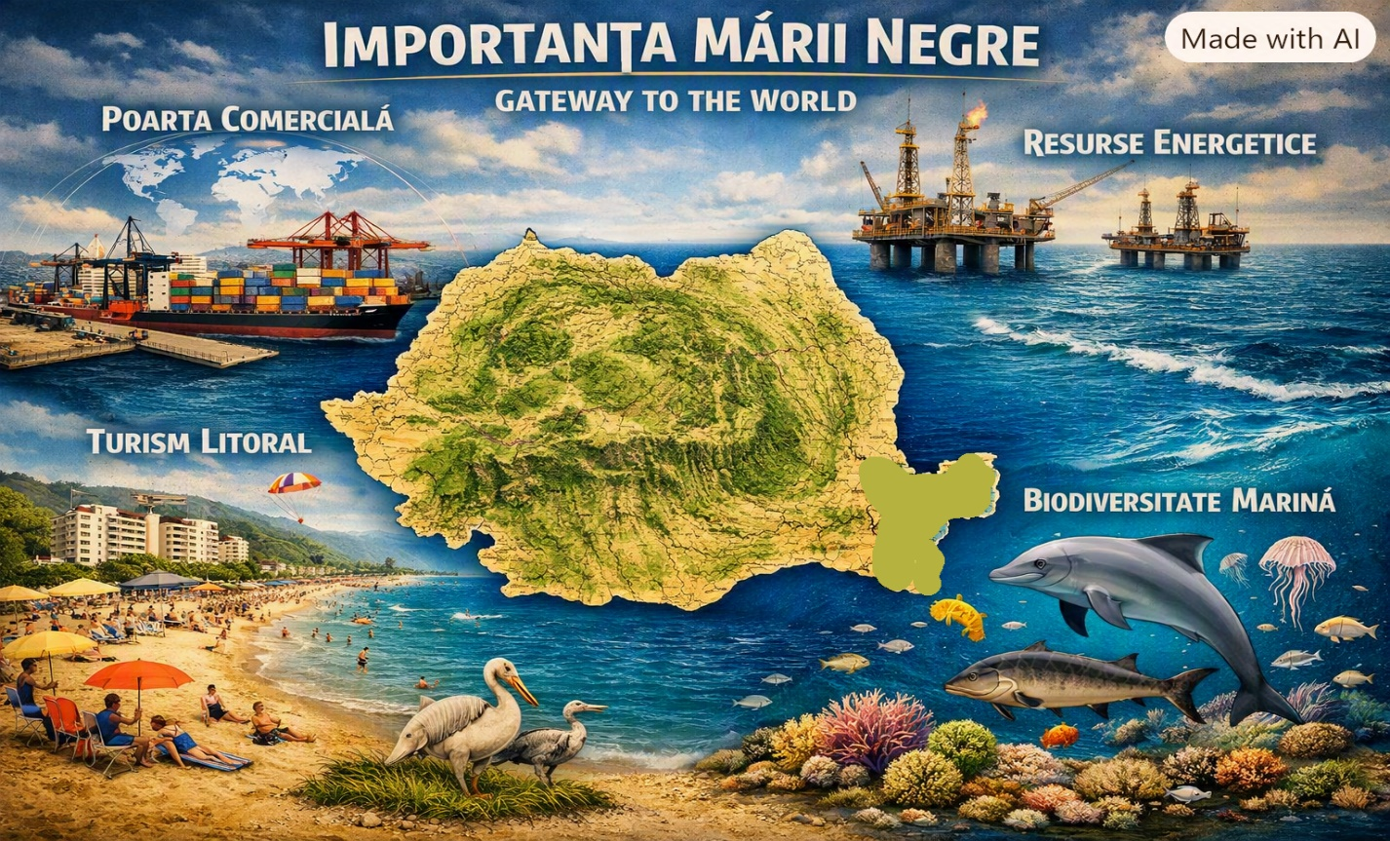

Autoevaluare – întrebări, probleme
1. Pe câte grade se întinde România în latitudine şi longitudine? (4°38'= 525 km şi 9°26' = 740 km).
2. Ce consecinţe rezultă din aşezarea pe Glob a României ? (Climat temperat, 4 anotimpuri, variaţie permanentă a duratei zilei şi nopţii).
3. Câte ore au cea mai lungă şi cea mai scurtă zi în România ? (16 ore şi 8 ore).

5. Care sunt urmările aşezării României în Europa ? (Continentalizarea climei temperate, loc central al confluenţelor climatelor extreme europene, confluenţe de specii vegetale şi de plante de cultură din toate părţile Europei, aclimatizate la noi). 6. Prin ce este România ţară central-europeană ? (Se află în imediata apropiere a centrului geometric al Europei – confluenţa Vaser-Tisa, şi în nordul Dunării, ca limită sudică a Europei Centrale).

7. Prin ce trecători şi pasuri carpatice trec drumuri de interes european ? (Porţile de Fier, Domaşnea, Culoarul Mureşului, Ciucea, Lainici-Merişor, Turnu RoşuCozia, Bran-Rucăr, Predeal, Harţagu-Buzău, Oituz).

8. Care imperii au încălcat deseori teritoriile Daciei şi României? (Roman, Otoman, Austro-Ungar, Rus (sovietic)).
9. Ce mari religii se interferează în sau lângă România ? (Ortodoxă, catolică, musulmană).

10. De ce România este ţară carpatică ? (2/3 din Carpaţi sunt în România, respectiv inelul Carpaţilor Româneşti; acesta a impus şi ţine sub control structura şi funcţionalităţile Domeniului Carpato-Danubiano-Pontic, determină conturul de cerc al ţării, structura administrativă pe judeţe, structura sistemelor de văi, drumuri şi aşezări etc.).
11. De ce România este ţară dunăreană ? (Dunărea udă tot sudul României, pe 1075 km; la noi se află cursul său inferior, gurile fluviului şi canalul Dunăre-Marea Neagră, ne leagă pe calea apei de toată Europa central-vestică; pentru noi a fost o axă de unitate naţională, iar în prezent estre o axă de integrare europeană).

12. De ce România este ţară pontică ? (Stăpânim un litoral strategic de 245 km – gurile Dunării şi Canalul transdobrogean; ne leagă pe apă cu restul lumii şi ne pune în contact cu drumuri asiatice care vin spre această mare, ne oferă bogăţiile platformei continentale şi facilităţile unui litoral bine însorit pe timp de vară ).
13. Care elemente geografice ale României au şi rol geopolitic şi geostrategic ? (Aşezarea la gurile Dunării şi la Marea Neagră, la multele trecători carpatice de interes european; aşezarea la interferenţe de imperii, de naţiuni diferite, de religii diferite şi la polarităţi politice; varietatea de resurse şi rolul de poartă a Europei spre sud-est; în noul cadru geopolitic european şi global suntem plasaţi în partea de sud-est a NATO şi a UE).

14. Ce relief major a jucat rol de cetate de apărare şi fiinţare a neamului românesc? (Carpaţii, cu forma lor de cerc, cu numeroase depresiuni şi varietatea resurselor).

Spațiul Geografic European

2% din suprafata Terrei este ocupatã de Europa

10% dintre locuitorii planetei trãiesc în Europa

- Legătura cu Asia (Eurasia): Ca întindere și continuitate, Europa este considerată o prelungire (o mare peninsulă) a Asiei, formând împreună o singură masă terestră numită Eurasia.
- Limita convențională: Separarea dintre Europa și Asia este stabilită pe un traseu convențional format din: Munții Ural, fluviul Ural, Marea Caspică și Munții Caucaz.
- Caracteristici fizico-geografice majore:
  - Țărmuri foarte sinuoase (crestate), ceea ce oferă Europei cel mai mare raport dintre perimetru și suprafață.
  - Existența multor insule exterioare și peninsule marginale întinse.

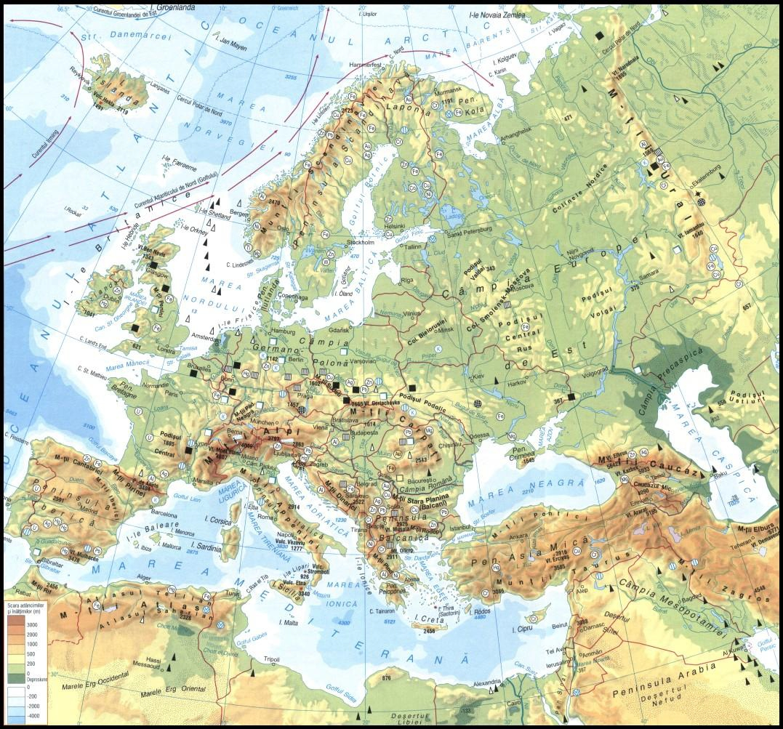

Europa posedã câteva lanþuri montane impunãtoare (Pirinei, Alpi, Carpaþi), care îºi lasã amprenta asupra regiunilor limitrofe. Continentul este strãbãtut de câteva fluvii de mari dimensiuni (Volga, Dunãrea), dar ºi de fluvii care influenþeazã decisiv peisajul regional ºi local (Sena, Pad, Tamisa). Din punct de vedere climatic, cea mai mare parte a teritoriului are o climã temperatã, clima rece manifestându-se doar în extremitatea sa nordicã. Nuanþele continentale ºi maritime, precum ºi lanþurile montane impun diferenþieri climatice semnificative. Solurile, fauna ºi vegetaþia au o diversitate fireascã, impusã de celelalte elemente fizico-geografice, dar ºi de contextul socioeconomic.
  - Prezența unor mări interioare aproape izolate (Marea Baltică și Marea Neagră).
- Divizarea continentului: O linie imaginară numită istmul ponto-baltic (între Kaliningrad și Odessa, unind Marea Baltică de Marea Neagră) îngustează continentul și îl împarte în două zone distincte: Europa continentală (în est) și Europa peninsulară (în vest).

1.2 POZI}IA GEOGRAFIC| {I LIMITELE

Europa pe Glob
- Poziția și dimensiunile globale: Europa ocupă un spațiu continental relativ redus ca suprafață și este situată aproape în întregime în zona temperatã. Deși are dimensiuni mici în raport cu restul continentelor, este o regiune bine populată.
- Proporțiile pe Terra: Continentul nostru reprezintă aproximativ din suprafața întregii planete din suprafața uscatului terestru și adăpostește mai mult de din populația Terrei.
- Delimitarea geografică: Cea mai utilizată limită cuprinde spațiul european între Oceanul Atlantic, Oceanul Arctic, Marea Mediterană, Marea Neagră, Munții Caucaz și Munții Ural (incluzând și partea europeană a Federației Ruse).
- Legătura tectonică cu Asia: Din punct de vedere geologic, Europa și Asia aparțin aceleiași plăci tectonice, numită placa Eurasiatică, formând o singură masă continuă și omogenă. Din acest motiv, Europa are aspectul unei prelungiri a Asiei, iar limita dintre cele două are un caracter pur convențional.
România în Europa

Romania e situata in emisfera Nordica la intersectia paralelei de 45 grade lat N cu meridianul de 25 grade longitudine estica
- Poziția geografică în continent: România este situată aparent în sud-estul Europei, la distanțe aproape egale față de marginile de vest, nord și est ale continentului, și ceva mai aproape de extremitatea sudică. Totuși, prin legătura structurală oferită de Munții Carpați și fluviul Dunărea, țara noastră este strâns legată de Europa Centrală, putându-se aprecia că aparține acesteia.
- Poziția pe glob și clima: Atât Europa, cât și România sunt traversate de paralela de 45° latitudine nordică, ceea ce le plasează în plină zonă temperată. Principala consecință este caracterul temperat-continental al climei, nuanța de continentalism fiind accentuată spre est (datorită poziției sud-estice a țării pe continent).
- Punctele de coordonare și forma țării: Centrul geometric al României se află la intersecția dintre meridianul de 25° longitudine estică și paralela de 46° latitudine nordică. Coordonatele geografice extreme se află la distanțe comparabile față de acest centru, oferind teritoriului național un aspect aproape circular.
- Elemente specifice de poziție: România se definește prin situarea pe cursul inferior al Dunării, accesul direct la Marea Neagră și o anumită apropiere geografică de regiunile asiatice (Asia Mică, Orientul Apropiat și Mijlociu). De asemenea, o coincidență geografică interesantă este așezarea țării în zona de maximă extindere latitudinală a uscatului planetar.

Spațiului Geografic, Social și Economic al României
1. Mediul Fizico-Geografic
- Relief și Hidrografie: Granițele României cuprind un relief montan foarte divers, de la Munții Carpați (unul dintre cele mai complexe lanțuri montane din Europa) până la Munții Măcin (printre cele mai vechi areale montane). Spațiul hidrografic este definit de fluviul internațional Dunărea și de râuri de importanță regională (Tisa, Mureș, Prut). La gurile de vărsare ale Dunării, în proximitatea Mării Negre, se dezvoltă o deltă extinsă, considerată una dintre cele mai importante zone umede ale continentului.
- Climă, Soluri și Vegetație: Pe fondul unui climat unic temperat-continental, România prezintă o mare diversitate climatică influențată de centrii barici europeni. Aceasta include nuanțe de continentalism (în podișurile Moldovei și Dobrogei), influențe oceanice (în vest), mediteraneene (în sud-vest), baltice (în nordul Moldovei), pontice (pe litoral) și climate azonale (în Carpați). Această complexitate determină o varietate deosebită a solurilor și intersecția mai multor zone și etaje de vegetație (stepă, silvostepă, păduri de stejar etc.).
2. Unitate și Diversitate Social-Economică
- Populație și Demografie: În România conviețuiesc peste 18 grupuri etnice, care vorbesc mai bine de 15 limbi și aparțin mai multor culte religioase sau sunt atei. Populația este distribuită destul de uniform, însă există zone cu densități foarte mari (Bucureștiul — aflat în top 10 orașe europene ca număr de locuitori — și reședințele de județ) și zone cu densități mici (Delta Dunării, Munții Carpați).
- Economie: Țara dispune de resurse naturale complexe și semnificative, cum ar fi terenurile agricole, pădurile, diverse minereuri, precum și un potențial eolian și radiativ important. Totuși, infrastructura actuală este insuficient adaptată la cerințele europene moderne.

EUROPA ŞI ROMÂNIA–ELEMENTE GEOGRAFICE DE BAZĂ 1. SPAȚIUL EUROPEAN ȘI SPAȚIUL ROMÂNESC I. Spaţiul European
● Suprafaţa Europei: 10.170.000 km2; 7.05% din uscatul Terrei (este penultimul continent ca suprafaţă).
● Populaţia: peste 700 milioane loc; 12.5% din populaţia Terrei, este pe locul 3 după Asia şi America) a. Poziţia geografică, limitele: - este situată în întregime în emisfera N, între Capul Nord (710 lat. N.) şi capul Marroqui (la 360 lat. N.) şi se desfăşoară pe 4.000 km N→ S în V = Capul Roca (90 long. V), iar în E Munţii Ural (670 long. E)→se desfăşoară pe 7.000 km V→ E. - formează cu Asia o masă continentală; Europa apare ca o prelungire a Asiei, ca o mare peninsulă (ambele aparţin de placa tectonică Eurasiatică).

Europa - limite: - N: Oceanul Arctic; - S: Marea Neagră şi Marea Mediterană; - V: Oceanul Atlantic; - E: Munţii Ural, fluviul Ural, Marea Caspică şi Munţii Caucaz. b) Ţărmurile sunt foarte crestate (au 80.000 km lungime) şi sunt variate genetic;

● principalele articulaţii: - peninsule: Scandinavia, Iutlanda, Kola (în Nord), Iberică, Italică, Balcanică, Pelopones, Crimeea (în Sud), Bretagne (în Vest)

- insule: Islanda, Arhipelagul Britanic (cu insulele M. Britanie, Irlanda, Hebride, Orkney, Shetland), Arhipelagul Azore în Oc. Atlantic (aparţine Portugaliei). Arhipelagul Canare în Oc. Atlantic în lungul ţărmului Africii, cu principala insulă Tenerife (aparţine Spaniei), Baleare (Spania), Corsica (Franţa), Sicilia şi Sardinia (Italia) Creta şi Arhipelagurile Ciclade şi Sporade (aparţin Greciei), Cipru şi Malta.
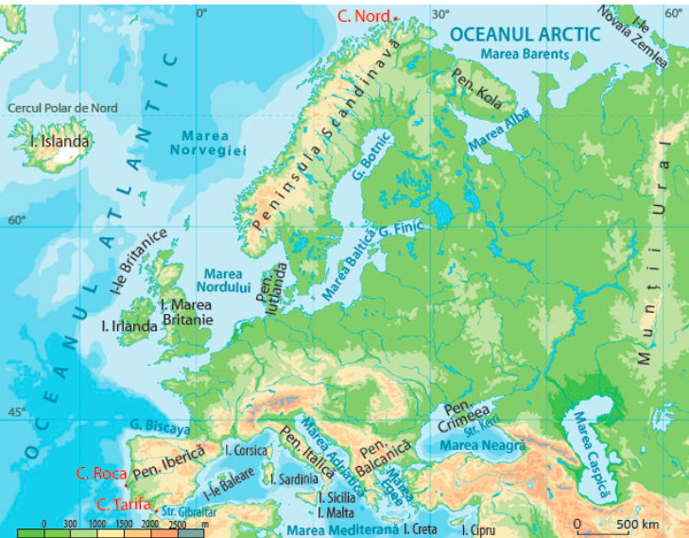

- golfuri:Biscaya (Oc. Atlantic), Botnic, Finic (la Marea Baltică), Odessa (la M. Neagră), Genova şi Lyon (la M. Mediterană); - strâmtori: Calais (între Europa şi M. Britanie), Gibraltar (între M. Mediterană şi Oc. Atlantic), Bosfor şi Dardanele (între M. Neagră, M. Marmara, M. Mediterană), Kerci (între M. Azov şi M. Neagră)

erană); - strâmtori: Calais (între Europa şi M. Britanie), Gibraltar (între M. Mediterană şi Oc. Atlantic), Bosfor şi Dardanele (între M. Neagră, M. Marmara, M. Mediterană), Kerci (între M. Azov şi M. Neagră)

Joc Insule din Europa
https://quizlet.com/747832951/geografie-8-insule-si-peninsule-flash-cards/

● Tipuri de ţărmuri:

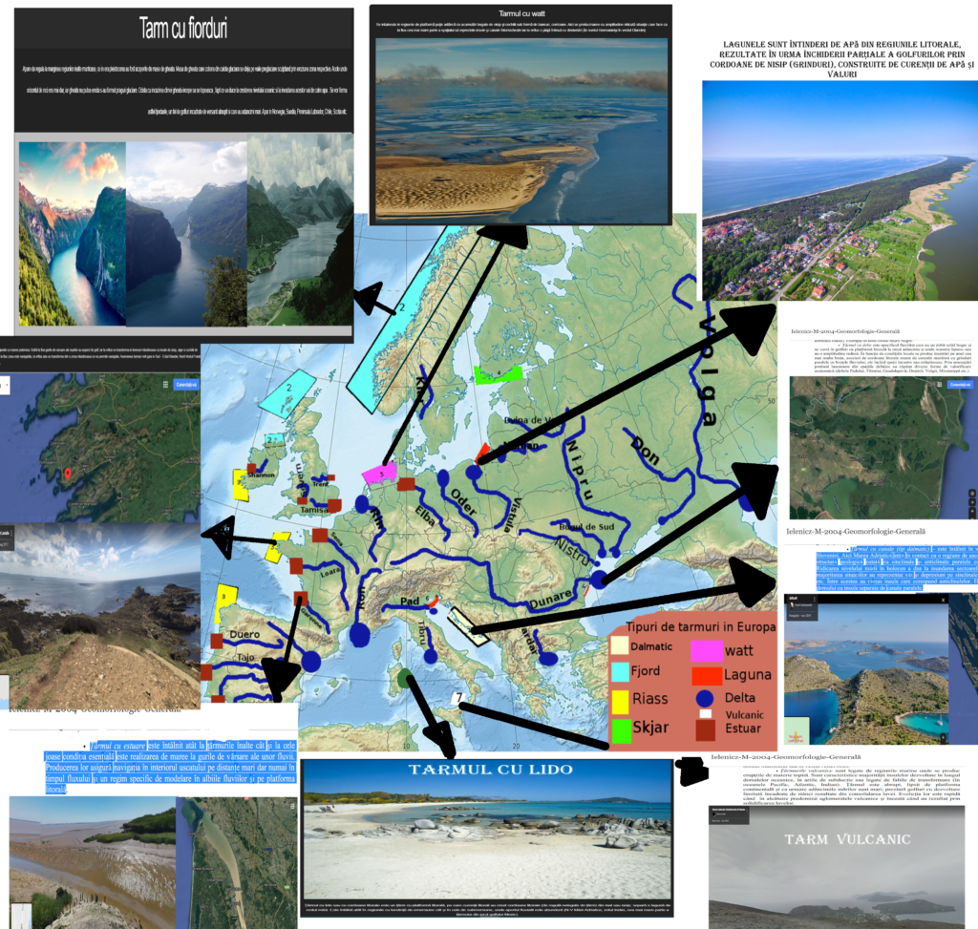

- cu fiorduri: specifice regiunilor litorale înalte care au fost modelate de gheţari. Fiordurile sunt vechi văi glaciare invadate de apele mării şi au aspectul unor golfuri înguste cu pereţi înalţi şi abrupţi. Cunoscute sunt cele de pe ţărmul Norvegiei în Pen. Scandinavia.
- cu riass: s-au format în zone cu munţi şi podişuri uşor înălţate. Se caracterizează prin golfuri ramificate ce pătrund adânc, pe cursul văilor, pe uscat. Se întâlnesc în NV Spaniei.
- cu canale sau de tip dalmaţic. Se întâlnesc în regiunile deluroase sau muntoase cu structura cutată, iar cutele sunt orientate paralel cu ţărmul. Prin înaintarea liniei de ţărm, văile şi depresiunile au devenit canale, între care au rămas culmile ca insule. Se întâlnesc pe ţărmul estic al M. Adriatice (Dalmaţia);
- cu lagune: specifice câmpiilor litorale joase. Sunt lacuri formate prin bararea cu aluviuni a unor vechi golfuri. Se găsesc pe ţărmul românesc al M. Negre (complexul lagunar Razim- Sinoe), al Mării Baltice, în N. Poloniei;
- cu limane: se formează prin bararea gurilor de vărsare a apelor curgătoare ce se varsă în mări (se întâlnesc pe ţărmul Mării Negre în România şi Ucraina)
- cu delte: la gurile de vărsare ale unor fluvii, unde platforma litorală este extinsă.

Formarea deltei este determinată de mai mulţi factori: existenţa unei mari cantităţi de aluviuni aduse de fluviu, lipsa mareelor; panta redusă a fluviului; curenţii marini determină formarea de grinduri.

Exemple: deltele fluviilor Volga, Rhon, Rin, Tibru, Dunăre; - cu estuare: la gurile de vărsare larg deschise în zone cu maree puternice; la flux curenţii mareici erodează malurile, iar la reflux se retrage spălând aluviunile şi lărgind gura de vărsare. Exemplu: estuarele Tamisei, Senei, Elbei.

De vizualizat Tarmurile Europei
https://jocurigeografie.profudegeogra.eu/diverse/materialeinteractive.html/tarmurileeuropei.html

Tema
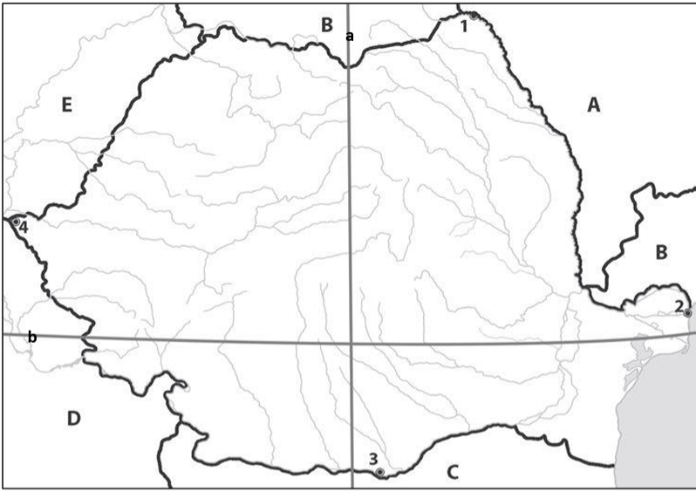

Spaţiul românesc
  - Poziţia geografică, puncte extreme, graniţe, vecini.

Link cu vizualizatorul de harti Europa
https://jocurigeografie.profudegeogra.eu/diverse/materialeinteractive.html/hartieuropabaacvizualizator.html

Link cu vizualizatorul de harti din Romania
https://jocurigeografie.profudegeogra.eu/jocurigeografiebac/bacgeografieromaniaharti.html

Joc pt antrenament
https://jocurigeografie.profudegeogra.eu/jocurigeografiebac/jocurigeografiebac/spatiulromanescspatiuleuropean.html

